Тема 5. Применение средств индивидуальной защиты в работе гигиениста стоматологического.
Медицинский персонал должен быть обеспечен комплектами сменной одежды: халатами, шапочками, сменной обувью в соответствии с табелем оснащения, но не менее 3 комплектов спецодежды на одного работающего.
В оперблоке врачи и другие лица, участвующие в операции, должны работать в стерильных халатах, перчатках и масках. Сменная обувь должна быть из нетканого материала.
В целях профилактики гемоконтактных инфекций перчатки необходимо надевать перед любыми парентеральными манипуляциями у пациента. После снятия перчаток проводят гигиеническую обработку рук.
Персонал обеспечивается средствами индивидуальной защиты в необходимом количестве и соответствующих размеров (перчатками, масками, очками, щитками, респираторами, фартуками и пр.) в зависимости от профиля отделения и характера проводимой работы.
Нахождение в медицинской одежде и обуви за пределами МО не допускается.
Перчатки медицинские: Медицинские перчатки предназначены для изоляции рук медицинского персонала при стоматологическом вмешательстве и других процедурах, требующих соблюдения асептики. Перчатки позволяют предотвратить попадание возбудителей инфекции в рану с кожи рук медперсонала при операциях и различных манипуляциях, а также защищают врача-стоматолога от инфицирования и вредного воздействия на кожу рук дезинфицирующих агентов и токсических веществ.
Выпускаются хирургические и анатомические перчатки.
Хирургические перчатки изготавливают двух типов: тип А - из резинового клея и тип Б - из латексной смеси. Хирургические перчатки типа Б более прочные. В зависимости от длины III пальца, ширины запястья и кисти хирургические перчатки бывают 10 номеров (табл. 1.1.1).
Таблица 1.1.1.
Разделение хирургических перчаток по номерам в зависимости от размеров рук
Номер перчаток | Размеры руки, мм
Номер перчаток | кисти | запястья | длина III пальца
1 | 85 | 70 | 67
2 | 90 | 75 | 69
3 | 95 | 80 | 67
4 | 89 | 75 | 74
5 | 97 | 79 | 72
6 | 102 | 83 | 73
7 | 97 | 80 | 79
8 | 102 | 85 | 79
9 | 108 | 87 | 82
10 | 110 | 90 | 85
Манжеточная часть перчатки заканчивается скрученным венчиком толщиной 2+0,5 мм. Длина хирургических перчаток независимо от размера - 275 мм. На манжеточной части нанесена маркировка с указанием типа перчатки и номера (рис. 1.1.1).
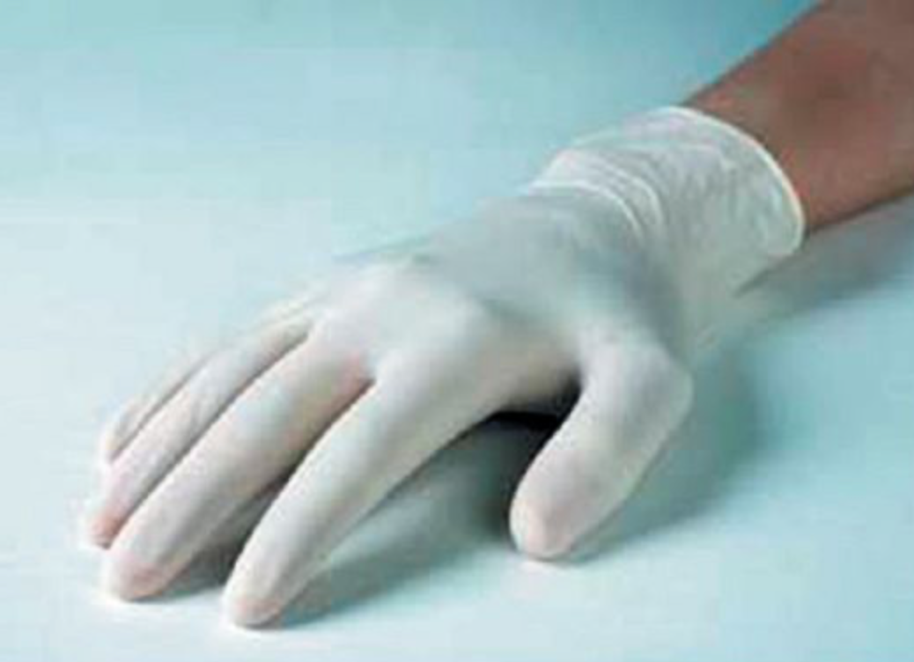
Рис. 1.1.1. Перчатки хирургические (тип Б)
Во время операций, перевязок и других медицинских манипуляций применяют стерильные хирургические перчатки. Их надевают после обработки рук. Для повторного использования перчаток необходима их предстерилизационная очистка. После операции перчатки, не снимая с рук, отмывают от крови в проточной воде, просушивают полотенцем, снимают и замачивают при полном погружении в одном из следующих растворов: 1,5% раствор «Биолота» при 40 °С (15 мин); 0,5% раствор хлорамина Б; 1% раствор дезоксона; 2,5% раствор хлоргексидина в течение 30 мин. Затем перчатки тщательно прополаскивают проточной водой, просушивают, раскладывают попарно и пересыпают изнутри и снаружи пудрой, изготовленной на основе крахмала. Каждую перчатку заворачивают отдельно в марлевую салфетку и укладывают попарно в бикс. Стерилизуют перчатки в автоклаве под давлением 1 атм при 110 °С в течение 45 мин. Они сохраняют стерильность (если бикс не открывали) в течение 3 сут. Автоклавировать перчатки следует не более 3-4 раз, так как в дальнейшем они теряют прочность. Возможна холодная химическая стерилизация перчаток: в 6% растворе водорода пероксида, подогретого до 50 °С (3 ч); 1% растворе дезоксона при 18 °С (45 мин); 2% растворе хлорамина Б (2 ч). Кроме того, можно дезинфицировать перчатки кипячением. Перчатки, загрязненные возбудителями столбняка или газовой гангрены, уничтожают.
В случае нарушения целости перчаток возникает угроза инфицирования раны, поэтому при повреждении перчатки ее меняют, а руку обрабатывают 0,5% водно-спиртовым раствором хлоргексидина.
Наиболее распространены перчатки одноразового использования, выпускающиеся стерильными в герметичной заводской упаковке. В невскрытых пакетах их можно хранить до 1 года и более. В стоматологической практике (чаще амбулаторной) в качестве заменителя перчаток применяют пленкообразующие вещества, наносимые на руки (церигель). После завершения вмешательства пленку смывают спиртом.
При случайном повреждении кожи через перчатки (укол, резаная рана) возможно инфицирование (гепатит В, сифилис, ВИЧ-инфекция и др.). Избежать повреждений кожи можно с помощью специальных кольчужных перчаток (рис. 1.1.2). Кольчужные перчатки изготавливают из синтетического высокопрочного спектроволокна на лайкровой основе, они не содержат латекса и применяются многократно (подлежат стирке, дезинфекции, стерилизации).
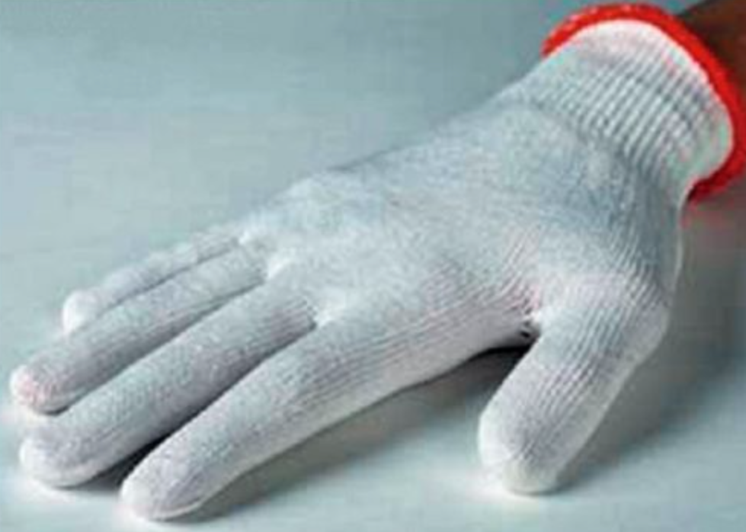
Рис. 1.1.2. Перчатки кольчужные
Анатомические перчатки отличаются большей прочностью и толщиной (до 0,5 мм), а также более длинной манжеточной частью. Поверхность анатомических перчаток может быть как гладкой, так и текстурированной для надежного захвата и удержания стоматологического инструментария. Анатомические перчатки выпускают опудренные, неопудренные, натурального цвета и окрашенные.
Латексные перчатки изготовляют из натурального высококачественного латекса. Применяют для выполнения медицинских манипуляций, требующих высокой степени защиты и комфорта рук в сочетании с оптимальным использованием инструментария. Латексные перчатки обеспечивают хорошую тактильную чувствительность и защиту от микроорганизмов, воды, а также слабых кислот и шелочей (рис. 1.1.3).
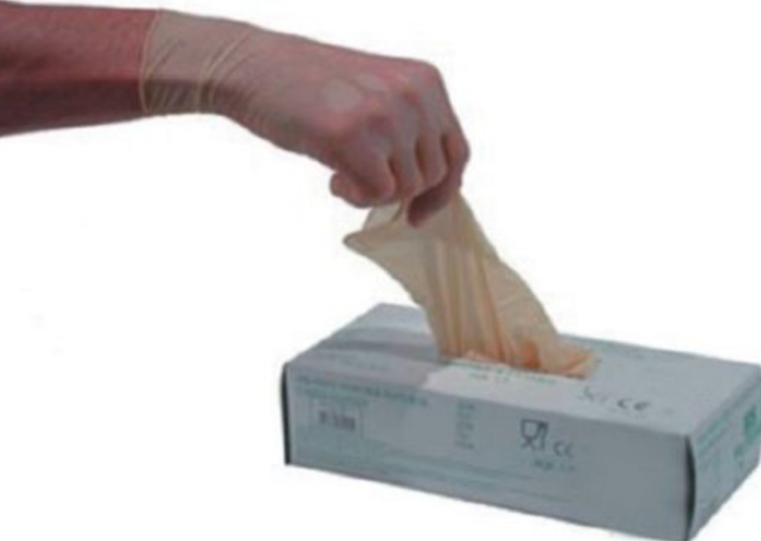
Рис. 1.1.3. Перчатки латексные анатомические
Нитриловые перчатки характеризуются низкой упругостью для уменьшения утомляемости рук, обладают высокой прочностью, более устойчивы к проколам и порезам, чем перчатки из латекса и поливинилхлорида. Благодаря термоэластичному материалу перчатки хорошо облегают кисть руки. Нитриловые перчатки обе-спечивают надежную защиту от микроорганизмов, воды, слабых кислот, щелочей и органических растворителей. Высокая прочность и низкая аллергенность обусловливают широкое применение нитриловых перчаток в стоматологии, медицинских лабораториях, при риске развития аллергии на натуральный латекс, а также в случае необходимости использования перчаток без талька (рис. 1.1.4).
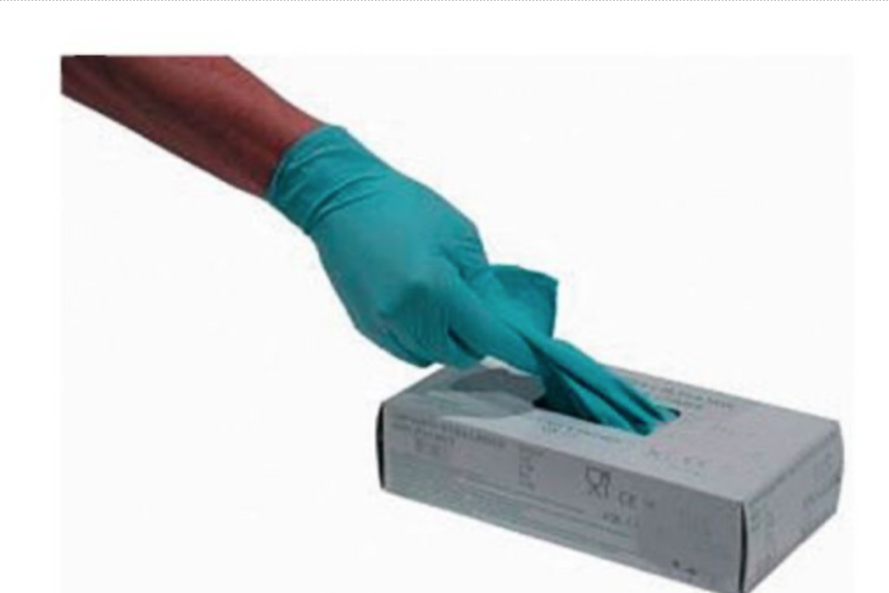
Рис. 1.1.4. Перчатки нитриловые
Виниловые перчатки изготовляют из винила, который не содержит протеины латекса, технология производства исключает использование химикатов. Материал перчаток гладкий, мягкий, характеризуется низкой аллергенностью. Перчатки устойчивы к проколам и натяжению, легко надеваются и обеспечивают надежный захват медицинских инструментов, их применяют для изоляции рук при проведении диагностических исследований и для ухода за больными в стоматологии (рис. 1.1.5).
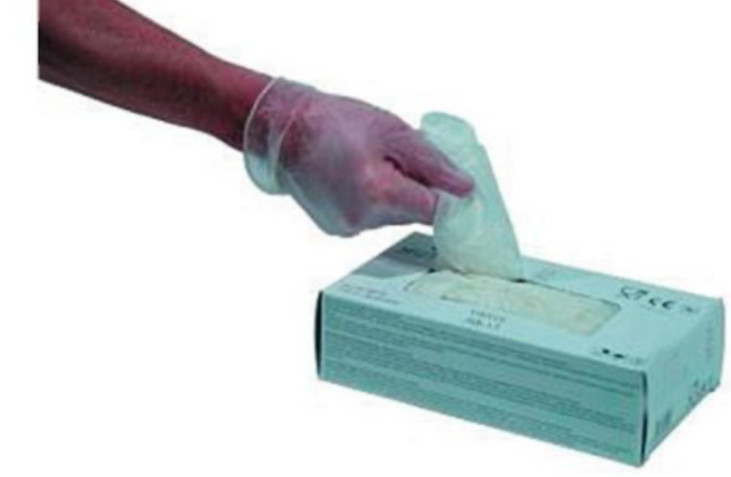
Рис. 1.1.5. Перчатки виниловые
Полиэтиленовые перчатки обеспечивают защиту рук медицинского персонала от влаги, загрязняющих элементов и ряда агрессивных химическихвеществ.
Область применения полиэтиленовых перчаток в стоматологии - технические процедуры (рис. 1.1.6).
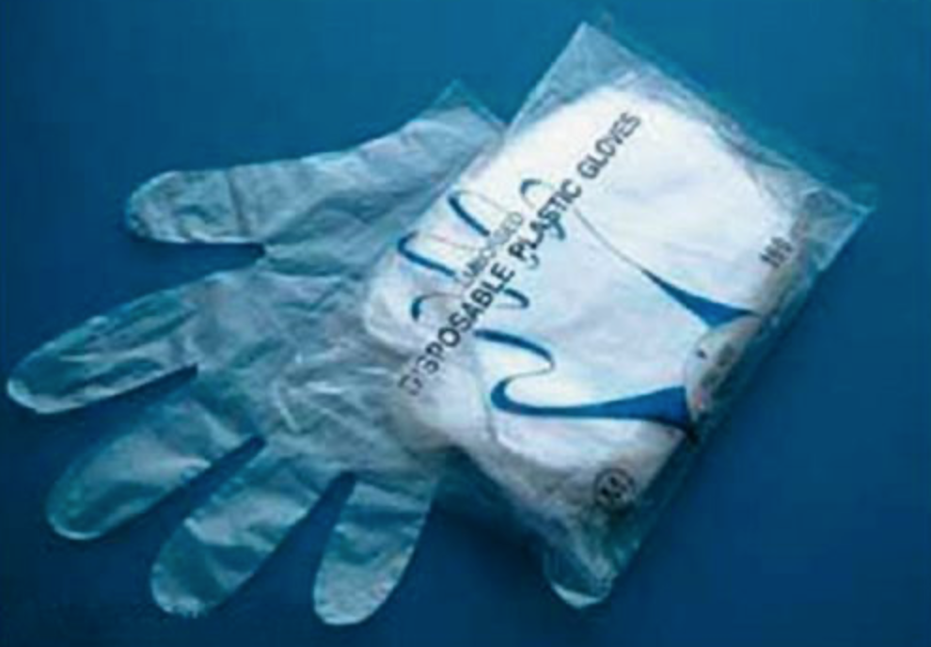
Рис. 1.1.6. Перчатки полиэтиленовые
Перчатки медицинские
Хирургические перчатки: | тип А -из резинового клея | - В зависимости от длины III пальца, ширины запястья и кисти хирургические перчатки бывают 10 номеров.  - Манжеточная часть перчатки заканчивается скрученным венчиком толщиной 2+0,5 мм..  - Длина хирургических перчаток независимо от размера - 275 мм.
Хирургические перчатки: | тип Б - из  латексной смеси
Перчатки кольчужные: | Кольчужные перчатки изготавливают из синтетического высокопрочного спектроволокна на лайкровой основе, они не содержат латекса и применяются многократно (подлежатстирке, дезинфекции, стерилизации).
Анатомические перчатки: | Отличаются большей прочностью и толщиной (до 0,5 мм), а также более длинной манжеточной частью.  Поверхность анатомических перчаток может быть как гладкой, так и текстурированной для надежного захвата и удержания стоматологического инструментария.  Анатомические перчатки выпускают опудренные, неопудренные, натурального цвета и окрашенные. | Латексные перчатки: Изготовляют из натурального высококачественного латекса. Применяют для выполнения медицинских манипуляций, требующих высокой степени защиты и комфорта рук в сочетании с оптимальным использованием инструментария. Латексные перчатки обеспечивают хорошую тактильную чувствительность и защиту от микроорганизмов, воды, а также слабых кислот и шелочей.
Анатомические перчатки: |  | Нитриловые перчатки:  Характеризуются низкой упругостью для уменьшения утомляемости рук, обладают высокой прочностью, более устойчивы к проколам и порезам, чем перчатки из латекса и поливинилхлорида. Благодаря  термоэластичному материалу  перчатки хорошо облегают кисть руки. Нитриловые перчатки обеспечивают надежную защиту от микроорганизмов, воды, слабых кислот, щелочей и органических растворителей. Высокая прочность и низкая аллергенность обусловливают широкое применение нитриловых перчаток в стоматологии
Анатомические перчатки: |  | Виниловые перчатки:  Изготовляют из винила, который не содержит протеины латекса, технология производства исключает использование  химикатов. Материал перчаток гладкий, мягкий, характеризуется  низкой аллергенностью. Перчатки устойчивы к проколам и натяжению, легко надеваются и обеспечивают надежный захват медицинских инструментов, их применяют для изоляции рук при проведении диагностических  исследований.
Анатомические перчатки: |  | Полиэтиленовые перчатки

Защитные маски: Маски предназначены для защиты органов дыхания медицинского персонала от патогенных микроорганизмов и капель жидкости, они также препятствуют микробной контаминации рабочего поля, задерживая бактерии, находящиеся в потоке выдыхаемого воздуха. Как правило, маски изготавливают из нетканого материала, не стесняющего дыхание и не вызывающего аллергических реакций. Производители выпускают двух- и трехслойные маски; трехслойные маски имеют коэффициент бактериальной фильтрации до 99%. Для удержания на лице в зависимости от модели маски могут быть снабжены завязками или эластичными заушными фиксаторами(рис. 1.2.1).
Наилучшее прилегание маски обеспечивает расположенный в проекции переносицы проволочный носовой фиксатор. Ряд масок дополняют защитным экраном, который предохраняет глаза и лицо от попадания травмирующих частиц, а также биологических и агрессивных химических жидкостей. Поверхность экрана не запотевает и не создает бликов (рис. 1.2.2). Альтернативой маске служит респиратор, изготовляемый из не раздражающего кожу полипропилена (рис. 1.2.3).
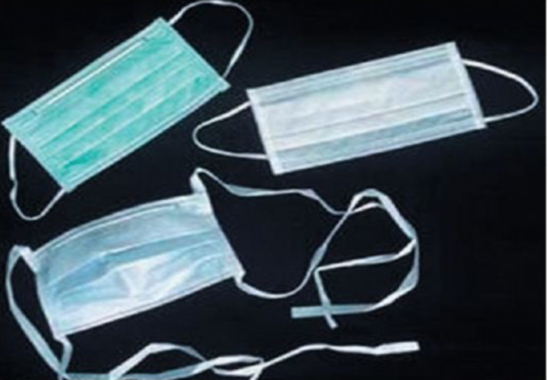
Рис. 1.2.1. Защитные маски
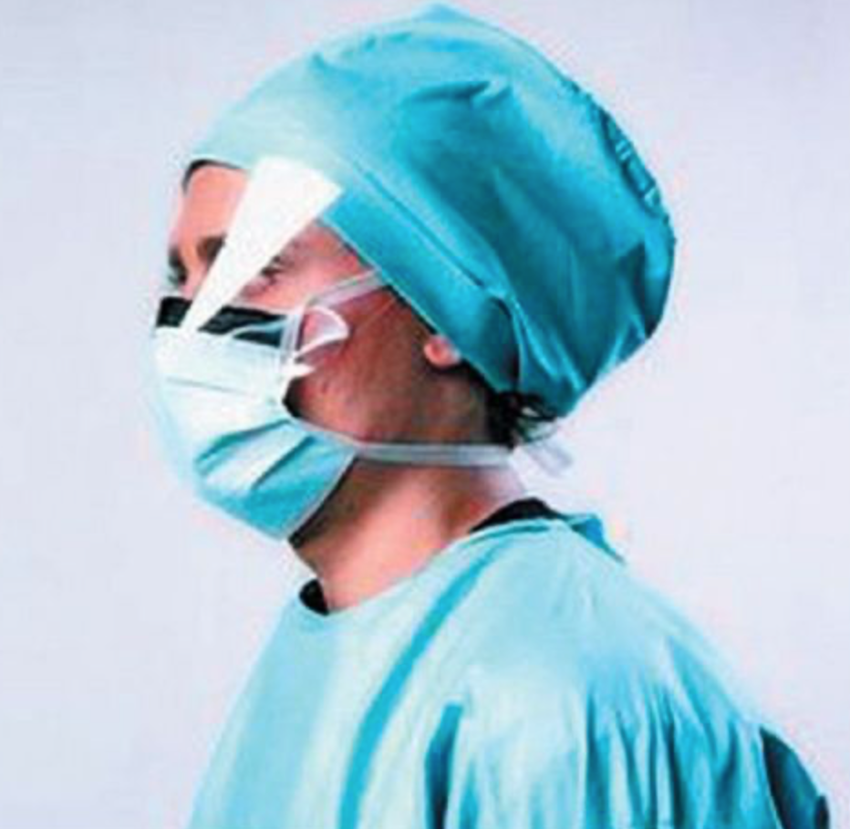
Рис. 1.2.2. Маска с защитным экраном
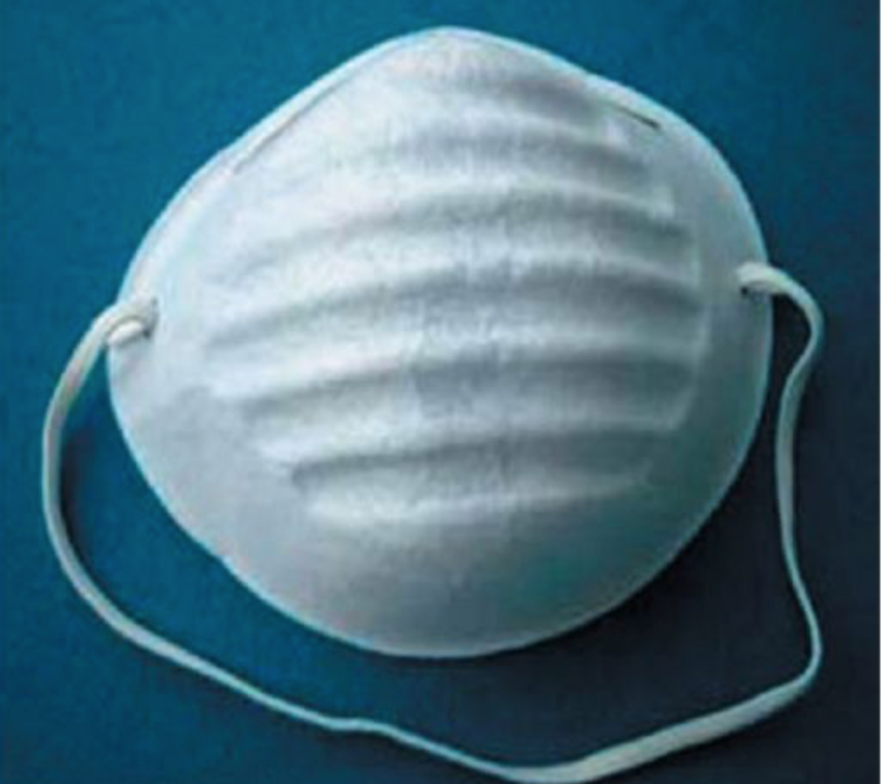
Рис. 1.2.3. Респиратор
Защитные очки с защитны экраном:
Защитные очки и экран служат для защиты глаз от механических, термических повреждений, предохраняют слизистую оболочку от попадания биоматериала и агрессивных химических веществ (рис. 1.3.1, 1.3.2). Конструкция защитных очков включает в себя оправу или корпус для удержания очковых линз в требуемом для эксплуатации положении и заушник или наголовную ленту для фиксации очков на голове.
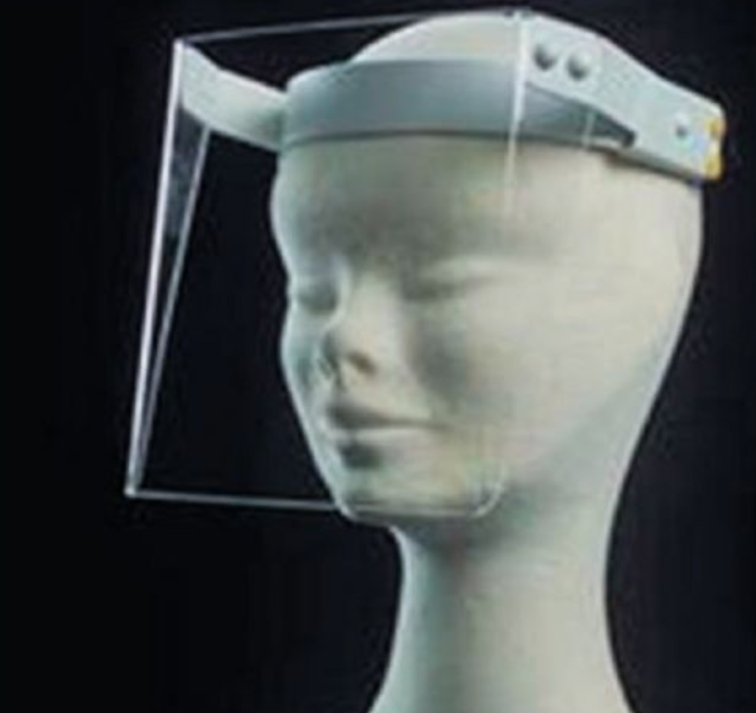
Рис. 1.3.1. Защитный экран
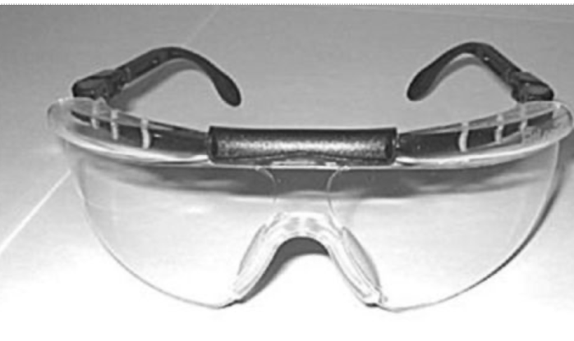
Рис. 1.3.2. Защитные очки
Различают прилегающие очки (открытые и закрытые), то есть соприкасающиеся с лицом частью или всем контуром корпуса, и неприлегающие, то есть не соприкасающиеся с лицом по контуру корпуса (защитный лорнет, козырьковые и насадные очки). Закрытые очки по типу вентиляции делят на очки с прямой вентиляцией, если воздух попадает в подочковое пространство, не меняя направления, и на очки с непрямой вентиляцией, в которых воздух меняет направление.
При работе с гелиевыми лампами и лазерными аппаратами для защиты сетчатки глаза необходимо использовать очки со светофильтрами (рис. 1.3.3, 1.3.4).
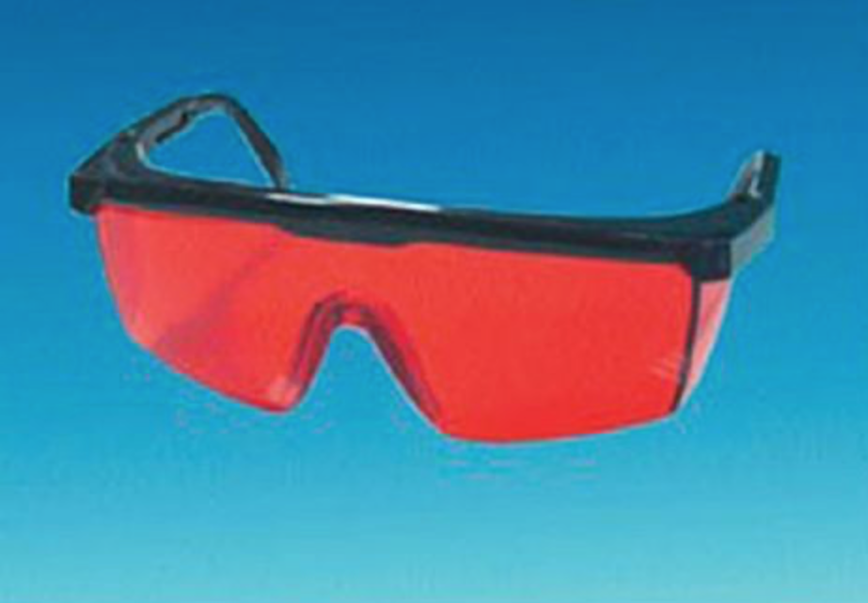
Рис. 1.3.3. Защитные очки для работы с гелиевыми лампами
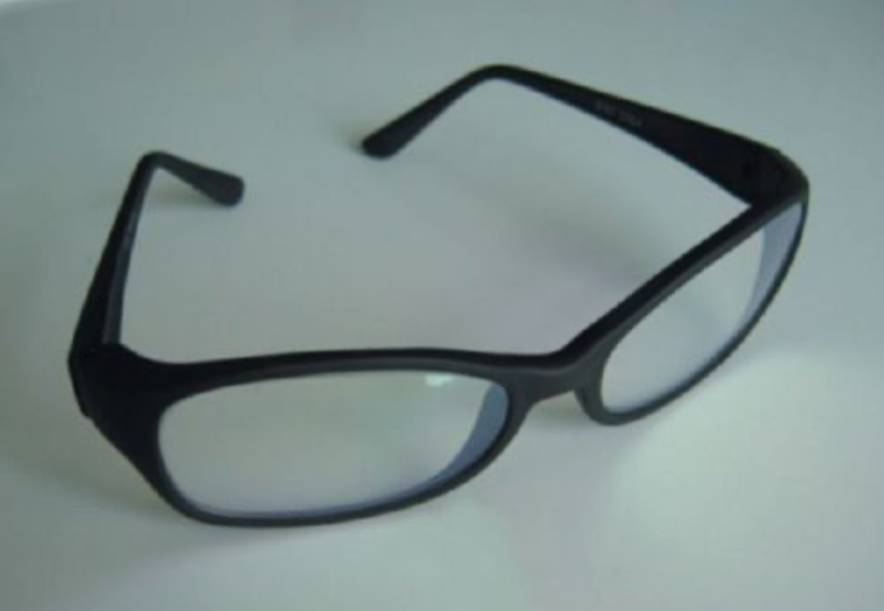
Рис. 1.3.4. Защитные очки для работы с лазерными аппаратами
Общие требования охраны труда
Настоящая инструкция разработана в соответствии с требованиями:
СанПиН 2.1.3.2630-10 «Санитарно-эпидемиологические требования к организациям, осуществляющим медицинскую деятельность».
1.1. К самостоятельной врача стоматолога допускаются лица, не моложе 23 лет, имеющие законченное высшее медицинское образование, прошедшие медицинский осмотр с оформленными результатами в санитарной книжке и не имеющие противопоказаний к работе по данной профессии, вводный инструктаж, первичный/повторный инструктажи на рабочем месте, инструктаж с присвоением I группы по электробезопасности, получившие допуск к самостоятельной работе после стажировки, проверки теоретических знаний и приобретенных навыков безопасных способов работы.
Повторный инструктаж по охране труда на рабочем месте проводится не реже 1 раза в 6 месяцев с регистрацией в «Журнале регистрации инструктажа на рабочем месте» с обязательными подписями получившего и проводившего инструктаж.
Проверка знаний требований охраны труда проводится 1 раз в 3 года в объеме знаний требований правил и инструкций по охране труда с оформлением протокола проверки знаний.
При переводе на новую работу, с временной на постоянную, с изменением технологического процесса или вида оборудования при перерывах в работе более 60 календарных дней работники должны пройти внеплановый инструктаж по охране труда на рабочем месте.
1.2. Врач стоматолог подчиняется зав. отделением и обязан:
- соблюдать правила внутреннего трудового распорядка;
- знать и соблюдать правила по охране труда и требования пожарной безопасности в объёме выполняемых обязанностей и настоящую инструкцию;
- знать устройства, принцип действия, возможные неисправности, порядок работы и правила технической эксплуатации аппаратов, приборов, изложенные в технической документации (техническом описании, паспорте, инструкции по эксплуатации);
- следить за поддержанием нормальных санитарных условий труда на рабочем месте;
- принимать меры к недопущению производственного травматизма и профзаболеваний;
- соблюдать правила личной гигиены, правила ношения средств индивидуальной защиты.
1.3. Во время работы в стоматологическом кабинете на персонал могут оказывать воздействие следующие опасные и вредные производственные факторы:
- опасность заражения при контакте с пациентами;
- повышенная нервно-физическая нагрузка;
- опасность поражения электрическим током;
- недостаточная освещенность на рабочем месте;
- поражение рук и органов дыхания вредными химическими вещества­ми дезинфицирующих и моющих средств или возникновение аллергических реакций;
- острые кромки, заусенцы и неровности поверхностей оборудования, инвентаря, инструмента и приспособлений;
- травмы при падении на мокром, скользком полу.
1.4. Врач стоматолог должен быть обеспечен средствами индивидуальной защиты (СИЗ), прошедшими обязательную сертификацию или декларирование соответствия, в соответствии с Нормами бесплатной выдачи санитарно-гигиенической одежды:
Наименование СИЗ | Норма выдачи на 1 чел.
Наименование СИЗ | Кол-во (шт, пар, компл) | Срок носки
Халат хлопчатобумажный или  Костюм хлопчатобумажный | 3 | 12 мес
Косынка хлопчатобумажная или  Колпак хлопчатобумажный | 3 | 12 мес
1.5. Работники должны быть обеспечены смывающими и (или) обезвреживающими средствами в соответствии с Нормами их выдачи в зависимости от условий труда на рабочем месте работника и при наличии декларации о соответствии и (или) сертификата соответствия средств.
1.6. Врач стоматолог должен уметь оказать первую помощь при производственных травмах знать место хранения аптечки для оказания первой помощи.
1.7. Работники обязаны немедленно извещать вышестоящего руководителя о любой ситуации, угрожающей жизни и здоровью людей, о каждом несчастном случае или об ухудшении своего здоровья, в том числе о появлении острого профессионального заболевания (отравления).
1.8. Работники могут быть привлечены к дисциплинарной, административной, уголовной и материальной ответственности в соответствии с законодательством Российской Федерации за несоблюдение требований данной инструкции, производственный травматизм и аварии, которые произошли по его вине.
2. Требования охраны труда перед началом работы
2.1. Надеть спецодежду, убедиться в ее исправности и чистоте. Не закалывать одежду булавками, иголками, не держать в карманах одежды острые, бьющиеся предметы.
2.2. При подготовке рабочего места для безопасной работы врач должен: - убедиться в достаточности освещенности рабочей зоны;
- проверить исправность стоматологического оборудования, инструментов и приспособлений;
- организация рабочего места должна обеспечивать выполнение операций в пределах зоны досягаемости моторного поля в горизонтальной и вертикальной плоскостях;
- стоматологическое оборудование должно содержаться в чистоте и быть полностью укомплектовано. Снятие каких-либо узлов и деталей, а также эксплуатация оборудования без них не допускаются;
- опробовать оборудование на холостом ходу;
- проверить внешним осмотром состояние стоматологического кабинета на соответствие требованиям правил охраны труда. Укладка, расположение инструментов, приспособлений, медикаментов должны обеспечивать устойчивость размещения и безопасность при обращении с ними.
- при наличии на убираемых поверхностях травмоопасных предметов (осколков стекла, колющих и режущих предметов) убрать их, соблюдая меры безопасности;
- отсутствие видимых повреждений электроарматуры и электропроводки, в т.ч. и ее изоляции;
- отсутствие лишних предметов на рабочем месте.
2.2. На рабочем месте врача должны быть вращающиеся кресла с регулировкой высоты сиденья (в пределах 0,35-0,4 м) шириной 0,6 м и глубиной 0,35-0,4 м. Кресла должны иметь полумягкую обивку и слегка прогнутую поверхность сиденья.
2.3. Обо всех замеченных недостатках и неисправностях сообщить непосредственному руководителю и до устранения неполадок к работе не приступать.
3. Требования охраны труда во время работы
3.1. Врачи-стоматологи в зависимости от характера лечебного вмешательства могут работать в положении "сидя" и "стоя" (при положении пациента "лежа", "полусидя" и "сидя").
3.2. Работать сидя рекомендуется не более 60% рабочего времени, а остальное - стоя и перемещаясь по кабинету. Сидя должны выполняться манипуляции, требующие длительных, точных движений при хорошем доступе. Стоя выполняются операции кратковременные, при затрудненном доступе, сопровождающиеся значительным физическим усилием.
3.3. Во время препаровки кариозных полостей и при обтачивании зубов высокооборотными бормашинами врач должен защищать органы дыхания от образующихся разнообразных аэрозолей четырехслойными масками из стерильной марли, которые нужно менять через 4 ч и обеззараживать кипячением в течение 15 мин с момента закипания, или респиратором одноразового пользования типа "Лепесток-200".
3.4. Во время работы врач должен:
- подбирать инструменты с мелкими рабочими частями (боры, пульпо-экстракторы и др.) в условиях хорошего освещения (у окна или у светильника местного освещения) для снижения зрительного напряжения;
- успокоить пациента (отличающегося легко возбудимой нервной системой) до лечения. По показаниям ему следует назначить "малые транквилизаторы" и последующее лечебное вмешательство проводить с применением современных средств обезболивания (местных и общих);
- после лечения больного обрабатывать руки дезинфицирующим раствором;
- при работе с полимеризующей лампой, которая по принципу действия является ультрафиолетовым облучателем, соблюдать гигиенические правила, отраженные в эксплуатационной документации. Использование врачом защитных светофильтров (очков) является обязательным;
- при работе с 30-33%-ной перекисью водорода, входящей в состав моющих растворов, при проведении предстерилизационной очистки стоматологического инструмента препарат хранить в местах, недоступных для общего пользования в темной посуде при температуре 4 °С.
- осуществлять приготовление моющих растворов и ручную предсте-рилизационную очистку стоматологического инструмента в резиновых перчатках;
- извлекать стоматологические инструменты из сушильно-стерилиза-ционного шкафа после их полного остывания.
3.5. Уровень освещенности, создаваемый местным источником, не должен превышать уровень общего освещения более, чем в 10 раз, чтобы не вызывать утомительной для зрения врача световой переадаптации при переводе взгляда с различно освещенных поверхностей.
3.6. Во время сеанса облучения полости рта пациента полимеризующей лампой запрещается присутствовать в зоне УФ-излучения лицам, не имеющим отношения к выполняемой работе.
3.7. Для сохранения нормального состояния кожи рук в процессе работы врач должен:
- мыть руки водой комнатной температуры (20 °С) до и после приема каждого пациента. При мытье рук желательно применять нейтральные пережиренные сорта мыла;
- тщательно просушивать кожу рук после мытья сухим индивидуальным полотенцем;
- не допускать попадания на открытые поверхности кожи лекарственных аллергенов (антибиотиков, новокаина, полимеров, гипса и т. д.).
3.8. При работе в стоматологических кабинетах запрещается:
- работать на неисправных аппаратах, приборах, устройствах с неисправными приспособлениями, сигнализацией и т. д.;
- оставлять без присмотра аппараты, приборы, устройства, включенные в электрическую сеть, электронагревательные приборы, держать вблизи них вату, спирт и другие легковоспламеняющиеся вещества;
- хранить и применять препараты без этикеток, а также в поврежденной упаковке;
- пробовать на вкус и запах используемые препараты;
- работать при отключенных системах водоснабжения, канализации и вентиляции;
- работать без установленной санитарной одежды и предохранительных приспособлений;
- хранить пищевые продукты, домашнюю одежду и другие предметы, не имеющие отношения к работе на рабочих местах.
4. Требования охраны труда в аварийных ситуациях
4.1. При возникновении аварийной ситуации или опасности травмирования, немедленно остановить работу, предупредить окружающих об опасности, поставить в известность непосредственного руководителя работ.
4.2. При травме в первую очередь освободить пострадавшего от травмирующего фактора, поставить в известность непосредственного руководителя, вызвать медицинскую помощь, оказать первую доврачебную помощь пострадавшему и сохранить травмоопасную ситуацию до расследования причин случившегося, если это не угрожает жизни и здоровью окружающих и не приведет к новой травме или аварии.
4.3. В случае возникновения пожара, первый увидевший (почувствовавший) опасные факторы пожара (сильное задымление, запах гари, дыма, открытый огонь) должен немедленно голосом подать сигнал «ПОЖАР» и оповестить всех рядом находящихся о случившемся, затем выйти из помещения на свежий воздух, попутно сообщая встречным окружающим о произошедшем возгорании.
Работник отделения обязан:
- организовать быстрое, но без паники и суеты, убытие лиц с места трудовой деятельности на место сбора в соответствии со схемой эвакуации;
- отключить оборудование, обесточить электросеть, за исключением осветительной сети, вызвать пожарную команду по телефону – 01 и приступить к ликвидации очага пожара имеющимися средствами огнетушения;
- принять меры по вызову к месту пожара администрации объекта и действовать в соответствии с полученными указаниями.
4.4. При попадании инородных тел под кожу или под ноготь удалить его можно лишь в том случае, если имеется уверенность, что это будет сделано легко и полностью. После удаления инородного тела необходимо смазать место ранения йодной настойкой и наложить повязку.
Инородные тела, попавшие в глаза, лучшего всего удалять промыванием струей чистой воды, направляя струю от наружного угла глаз (от виска) к внутреннему (к носу). Тереть глаза не следует.
4.5. При ранениях стеклом, прежде всего необходимо убедиться в том, что в ране нет осколков стекла, а затем быстро промыть рану чистой водой, смазать края ее раствором йода и перевязать рану, пользуясь стерильной ватой и бинтом.
4.6. При попадании моющих и дезинфицирующих растворов на кожу - смывать обильной струей воды в течение 5-10 мин; в глаза - немедленное обильное промывание широко раскрытого глаза водой в течение 10-30 мин.
4.7. Профилактические мероприятия при загрязнении кожи и слизистых работника кровью или другими биологическими жидкостями, а также при уколах и порезах.
4.7.1. При загрязнении кожи рук выделениями, кровью и т.п. необходимо вымыть руки мылом и водой; тщательно высушить руки одноразовым полотенцем; дважды обработать антисептиком.
4.7.2. Руки в перчатках обработать салфеткой, смоченной дезинфектантом, затем вымыть проточной водой, снять перчатки, руки вымыть и обрабатывать кожным антисептиком.
4.7.3. При попадании биологической жидкости пациента на слизистые ротоглотки немедленно рот и горло прополоскать 70% спиртом или 0,05% раствором марганцовокислого калия.
4.7.4. При попадании биологических жидкостей в глаза промыть их раствором марганцовокислого калия в воде в соотношении 1:10000.
4.7.5. При уколах и порезах вымыть руки, не снимая перчаток, проточной водой с мылом, снять перчатки, выдавить из ранки кровь, вымыть руки с мылом и обработать ранку 5% спиртовой настойкой йода. При наличии на руках микротравм, царапин, ссадин заклеить поврежденные места лейкопластырем.
5. Требования охраны труда по окончании работ
5.1. Привести в порядок рабочее место:
- аппараты привести в исходное положение, отключить или перевести в режим, оговоренный инструкцией по эксплуатации;
- проверить выключение электросети и водоснабжения.
5.2. Не производить уборку мусора непосредственно руками, пользоваться для этого щеткой, совком и другими приспособлениями. Собранный мусор вынести в установленное место.
5.3. Переносное оборудование, приборы переместить в установленные места хранения.
5.4.Снять и убрать в специально отведенное место спецодежду и средства индивидуальной защиты.
5.5. Вымыть руки и лицо теплой водой с мылом.
5.6. После работы с моющими растворами сначала вымыть руки под струей теплой воды до устранения "скользкости". Смазать руки регенерирующим, восстанавливающим кожу кремом.
5.7. Обо всех обнаруженных во время работы недостатках и о принятых мерах по их устранению сообщить непосредственному руководителю.

